wyk. 1 – Liczba zarejestrowanych pielęgniarek, położnych
Liczba zarejestrowanych pielęgniarek i położnych
Stan na | Liczba pielęgniarek |  | Liczba położnych |  | SUMA | Średnia wieku
 | K | M | K | M |  | pielęgniarek | położnych
31-12-2020 | 295 571 | 7 640 | 39 717 | 75 | 343 003 | 53,16 | 50,74

Stan na | Liczba zatrudnionych
 | pielęgniarek | położnych
31-12-2020 | 231 612 | 28 231
wyk. 2 – Liczba zatrudnionych pielęgniarek, położnych

wyk. 3 – struktura wiekowa pielęgniarek

wyk. 4 – struktura wiekowa położnych

Liczba stwierdzonych prawa wykonywania zawodu
w latach 2005-2020
2005 | 2006 | 2007 | 2008 | 2009 | 2010 | 2011 | 2012 | 2013 | 2014 | 2015 | 2016 | 2017 | 2018 | 2019 | 2020
7 135 | 7 219 | 5 280 | 5 370 | 5 186 | 4 434 | 3 510 | 3 655 | 3 480 | 4 202 | 4 480 | 4 779 | 5 033 | 5 487 | 5 969 | 5 693
wyk. 5 – liczba absolwentów którym stwierdzono prawo wykonywania zawodu
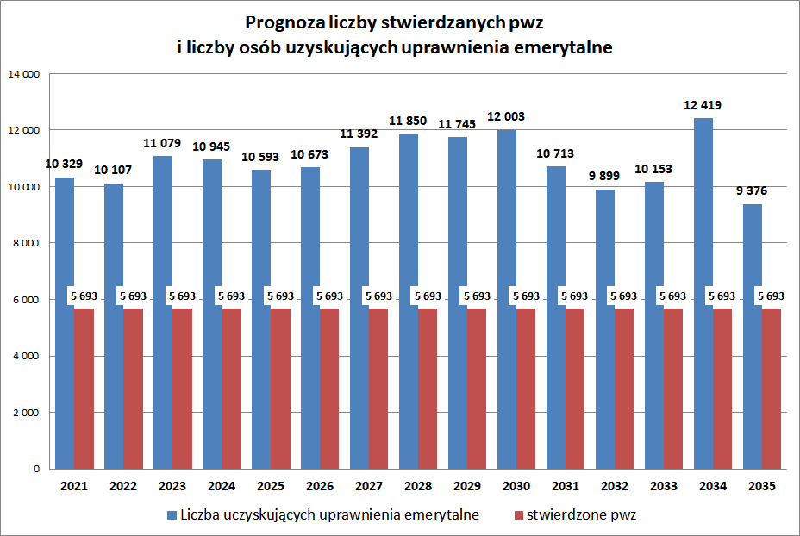
wyk. 6 – liczba pielęgniarek, położnych, które w najbliższych 10 latach nabędą uprawnienia emerytalne. Porównanie wchodzących do zawodu a nabywających prawa emerytalne (w zawodzie pielęgniarki i zawodzie położnej)
Liczba obcokrajowców zarejestrowanych na dany dzień
 | Obywatele UE |  | Pozostałe państwa |  | RAZEM
 | Pielęgniarki | Położne | Pielęgniarki | Położne
31-12-2020 | 62 | 3 | 253 | 14 | 332
31-12-2019 | 56 | 3 | 187 | 12 | 258
31-12-2018 | 52 | 2 | 139 | 11 | 204
31-12-2017 | 49 | 2 | 114 | 10 | 175
31-12-2016 | 40 | 1 | 109 | 7 | 157
wyk. 7 – liczba pielęgniarek, położnych (cudzoziemców), którym przyznano prawo wykonywania zawodu

Liczba zaświadczeń wydanych na potrzeby uznawania kwalifikacji zawodowych
w okresie od 01-05-2004 do 30-12-2020

Rok | SUMA
2020 | 330
2019 | 413
2018 | 488
2017 | 620
2016 | 987
2015 | 1 527
2014 | 1 324
2013 | 1 253
2012 | 1 154
2011 | 939
2010 | 806
2009 | 1 198
2008 | 1 449
2004-2007 | 9 316
RAZEM | 21 804
wyk. 8 – liczba wydanych zaświadczeń pielęgniarkom, położnym które wyjechały do pracy d krajów UE

